**Тема уроку.Гідроліз солей.**

**Матеріал теми допоможе вам:**

* пригадати відомості про гідроліз органічних речовин;
* дізнатися про гідроліз солей певного типу;
* прогнозувати характер середовища водного розчину солі.

Гідролізом солі називається взаємодію йонів солі з йонами води, яка приводить до утворення слабкого електроліту і зміни рН середовища.

Гідролізу піддаються солі, до складу яких входять катіони слабких основ, або аніони слабких кислоти, або і ті, і інші одночасно. Ці йони зв'язуються з йонами води H+ або OH- з утворенням слабкого електроліту, в результаті чого порушується рівновага електролітичноїдисоціації води

H2O ⇄ H + + OH-

У розчині накопичуються йони H+ або OH-, надаючи йому кислу або лужну реакцію.

**Типи гідролізу солей:**

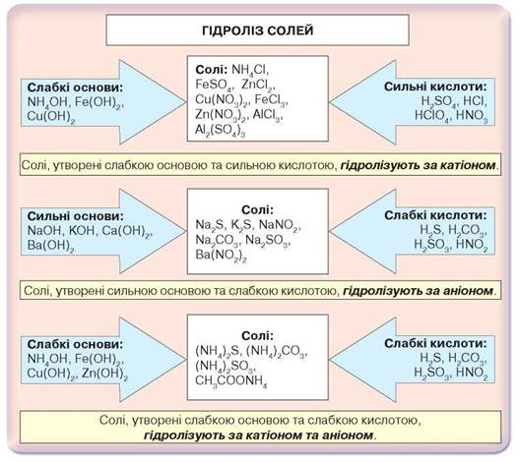

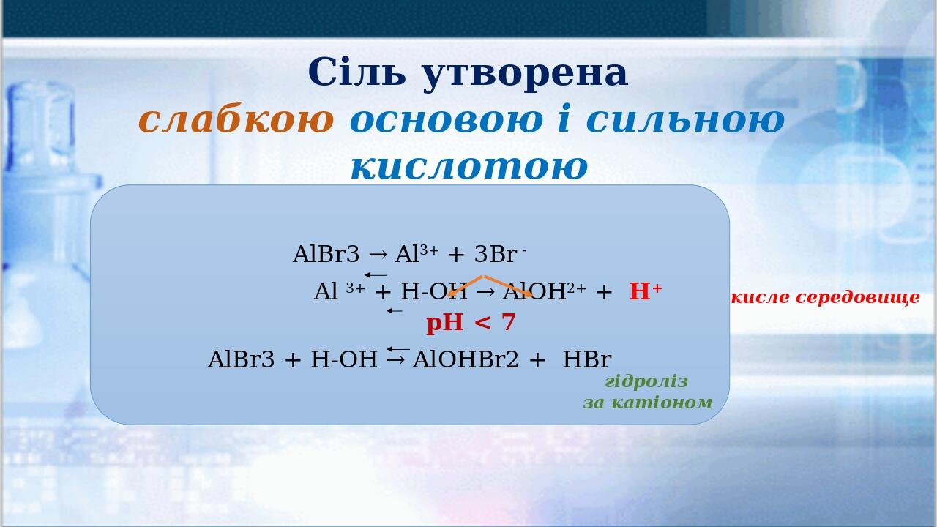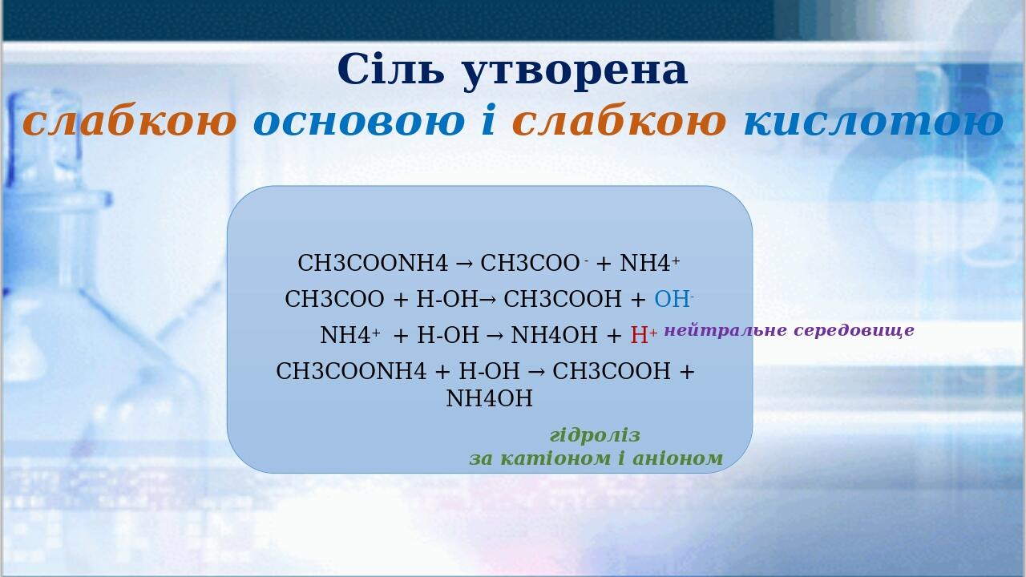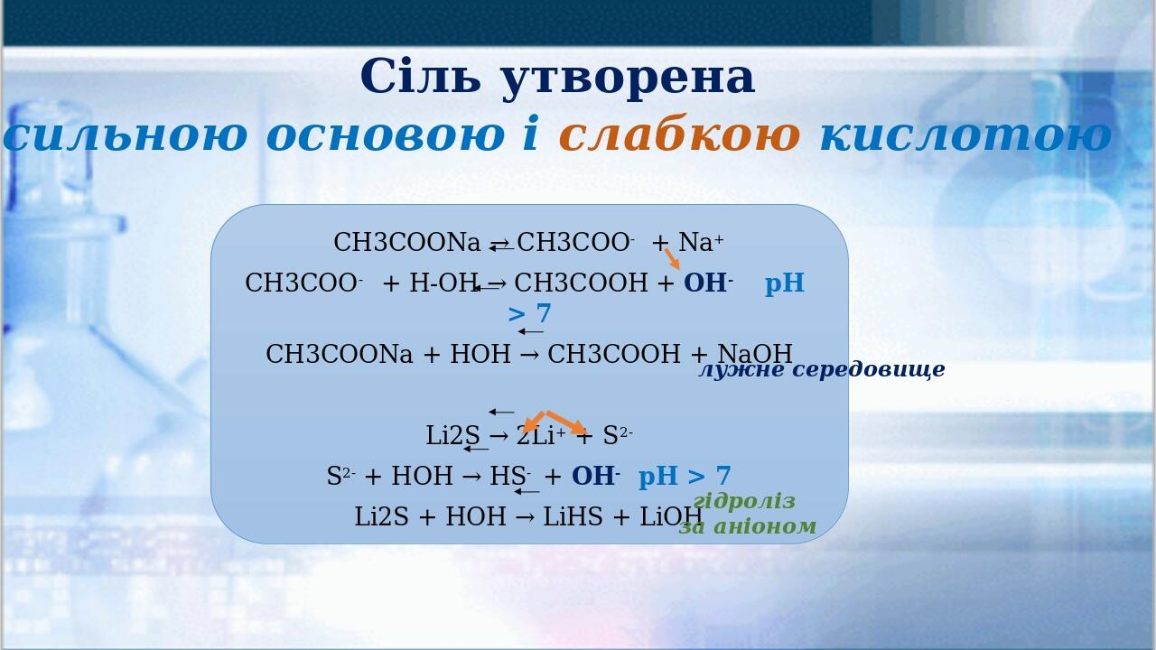

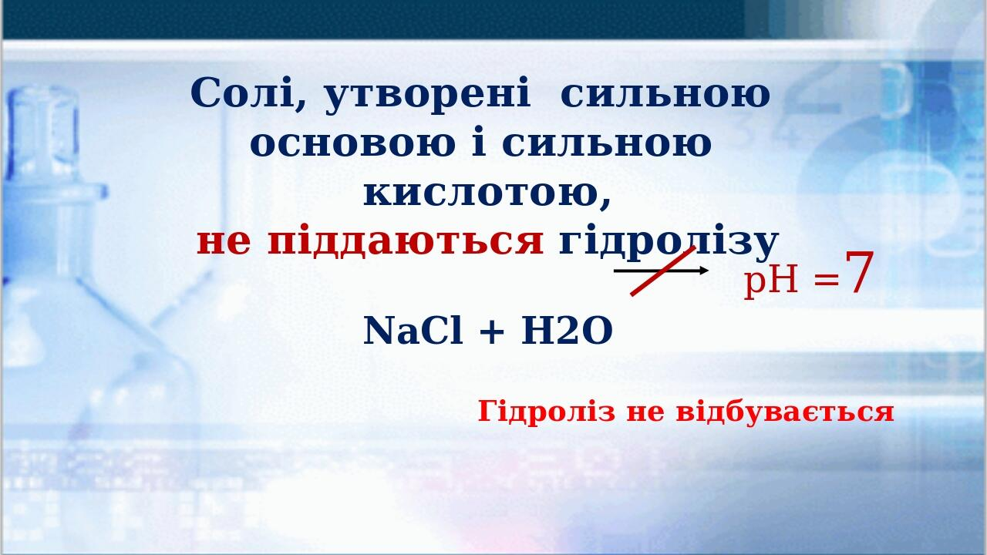 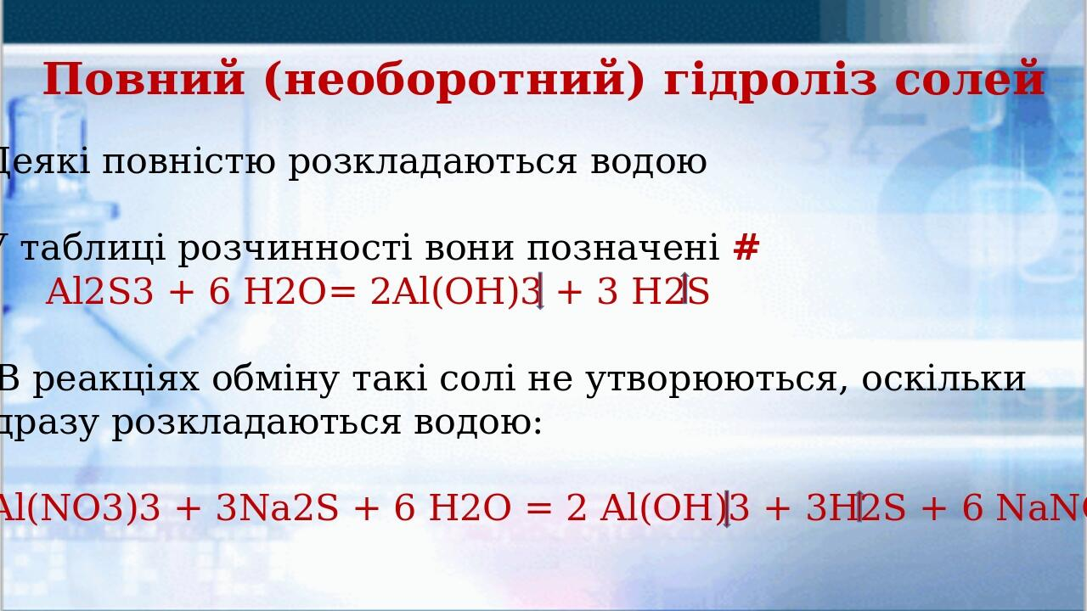

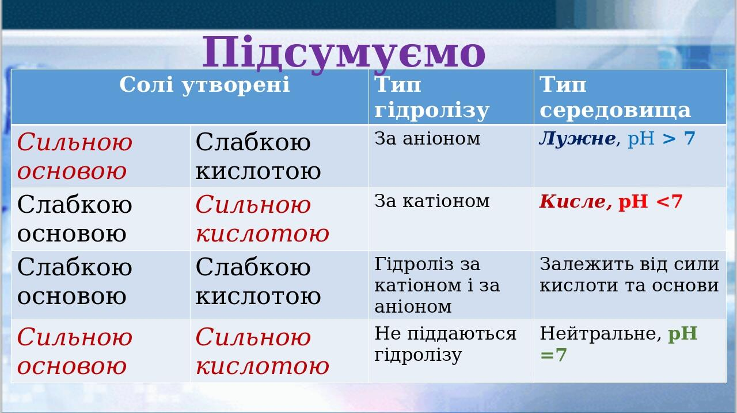

**Гідроліз** застосовують у промисловому виробництві багатьох речовин, зокрема етанолу, метанолу, глюкози, скипидару. У сільському господарстві — для визначення реакції ґрунтових розчинів, у медицині, лабораторіях.

• Знаючи рН ґрунтових розчинів, можна поліпшити якість ґрунтів і підвищити урожайність сільськогосподарської продукції.

**Перегляньте відео:**

<https://www.youtube.com/watch?v=In3CJ9pyJIA>

**Опрацюйте § 13.**

**Виконайте вправи:**

**1**. Укажіть сіль, утворену сильною основою та сильною кислотою.

**А** К2СО3

**Б** Na2S

**В** NaNO3

**Г** Na2SO3

**2.** Укажіть сіль, утворену сильною основою та слабкою кислотою.

**А** LiCl

**Б**K2SO3

**В** KNO3

**Г** ВаСl2

**3.**. Позначте сіль, розчин якої матиме лужну реакцію.

**А**KCl

**Б**Na2S

**В** NaNO3

**Г** Na2SO4

**4.** Позначте сіль, розчин якої матиме кислотну реакцію.

**А** NH4NO3

**Б** (NH4)2S

**В** (NH4)2CO3

**Г** (NH4)2SO3